NOUVELLE-CALEDONIE
---
PROVINCE NORD
---
B.P. 41
98 860 KONE
Tél. 47.71.00
DIRECTION DE L’AMENAGEMENT ET DU FONCIER  Subdivision de CANALA  -----  B.P 53 – 98 813 Canala  Téléphone : 42 31 06  Télécopie : 42 30 00 |  |  |  |  |  |  |  | Canala, le 30/ 06/2025

FICHE DE BESOIN

Fourniture de 3 bouchons a clé pour réservoir Gasoil JCB 4 CX.

SERVICE : Subdivision DAF de Canala
Bureau : Bureau Exploitation (BEX) de Houailou

Contacts :
Chef BEX :
PARAWI Yanick – Tél : 42 51 19 – Mob : 75 30 41 – mail : y.parawi@provonce-nord.nc
Chef d’équipe BEX Houailou :
NIRIKANI Noel – Tél : 42 51 19 ,
n.nirikani@province-nord.nc,
Mécanicien: - Tel : 42 51 19
j.kaparin@province-nord.nc,

Détail de la pièce :
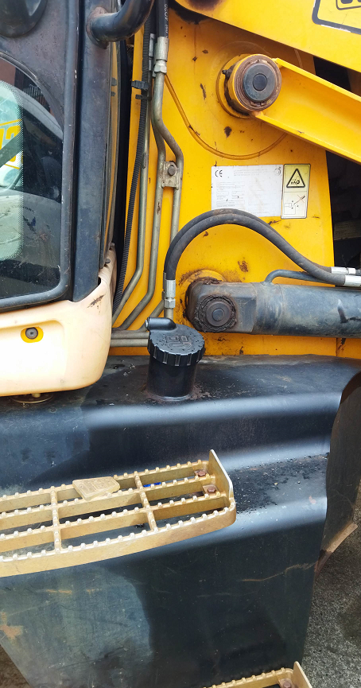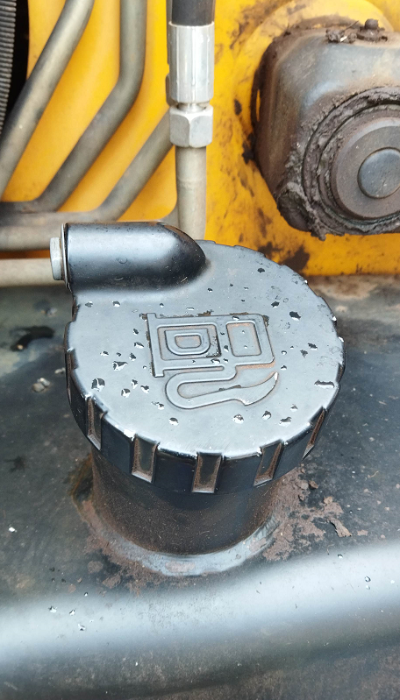

Livraison : Sans livraison

